ХАНТЫ-МАНСИЙСКИЙ АВТОНОМНЫЙ ОКРУГ – ЮГРА
ХАНТЫ-МАНСИЙСКИЙ РАЙОН

ДУМА

РЕШЕНИЕ

12.03.2021 № 716

Об информации о работе по
обеспечению поступления
налоговых платежей и сборов
в бюджет Ханты-Мансийского
района в 2020 году

Заслушав информацию о работе по обеспечению поступления налоговых платежей и сборов в бюджет Ханты-Мансийского района в 2020 году, руководствуясь частью 1 статьи 31 Устава Ханты-Мансийского района,

Дума Ханты-Мансийского района

РЕШИЛА:

Принять к сведению информацию о работе по обеспечению поступления налоговых платежей и сборов в бюджет Ханты-Мансийского района в 2020 году согласно приложению к настоящему решению.

Председатель Думы

Ханты-Мансийского района П.Н. Захаров
12.03.2021

Приложение
к решению Думы
Ханты-Мансийского района
от 12.03.2021 № 716

Информация
о работе по обеспечению поступления налоговых платежей и сборов в бюджет Ханты-Мансийского района в 2020 году

- Учет налогоплательщиков (ЕГРИП, ЕГРЮЛ, ЕГРН)

По состоянию на 01 января 2021 года Межрайонной ИФНС России № 1 по Ханты-Мансийскому автономному округу – Югре (далее – Инспекция) администрируются 239 юридических лиц, зарегистрированных на территории Ханты-Мансийского района, 19 072 физических лица, из них 346 индивидуальные предприниматели.
В 2020 году зарегистрировано 12 юридических лиц, снято с учета, в том числе исключено из ЕГРЮЛ на основании статьи 21.1 Федерального закона от 08.08.2001 № 129-ФЗ, – 12. Поставлено на учет 66 индивидуальных предпринимателей, 140 прекратили предпринимательскую деятельность.
Поставлено на учет по месту жительства 386 физических лиц, снято с учета 493.
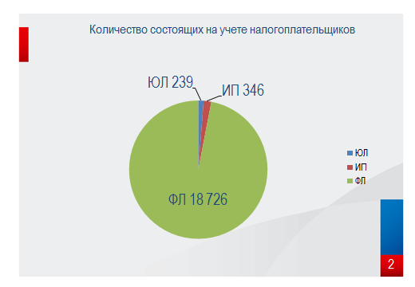

- Поступление налоговых платежей

За 2020 год налогоплательщиками, осуществляющими деятельность на территории города Ханты-Мансийска и Ханты-Мансийского района, в консолидированный бюджет Российской Федерации мобилизовано доходов без учета страховых взносов 24,8 млрд. руб. В сравнении с аналогичным периодом прошлого года (28,1 млрд. руб.) поступления снизились на 3,3 млрд. руб. или на 12%.
В федеральный бюджет поступило 2,7 млрд. руб., что на 5,9 млрд. руб. меньше поступлений за аналогичный период прошлого года (8,6 млрд. руб.).
В разрезе налогов снижение относительно АППГ допущено по НДПИ (нефть) на 4,4 млрд. руб., по НДС на 1,3 млрд. руб., по налогу на прибыль организаций на 0,9 млрд. руб. снижение обусловлено переходом АО НК «Конданефть» на администрирование в качестве крупнейшего налогоплательщика в Межрайонную ИФНС России по крупнейшим налогоплательщикам № 3.
В консолидированный бюджет Ханты-Мансийского автономного округа – Югры мобилизовано доходов 22 млрд. руб., по сравнению с аналогичным периодом прошлого года поступления (19,4 млрд. руб.) увеличились на 13% или 2,6 млрд. руб.
Поступления в бюджет муниципальных образований по сравнению с АППГ увеличились на 262 млн. руб. и составили 4,99 млрд. руб.
По состоянию на 1 января 2020 года в бюджет Ханты-Мансийского района мобилизовано доходов – 1,4 млрд. руб. или 5,6 % от поступлений в целом по Инспекции. По сравнению с АППГ поступления увеличились на 14% (или на 156 млн. руб.).
Динамика поступлений средств по сравнению с соответствующими периодами прошлых лет выглядит следующим образом:

Таблица 1
Динамика поступлений в бюджет Ханты-Мансийского района за год
тыс. руб.
Наименование налога | Поступило за 2017 год |  | Поступило за 2018 год |  | Поступило за 2019 год |  | Поступило за 2020 год |  | Динамика  2020 к 2019
 | Сумма | Уд. Вес % | Сумма | Уд. Вес % | Сумма | Уд. Вес % | Сумма | Уд. Вес % | % | Сумма
НДФЛ | 949 481 | 94 | 1 034 641 | 95 | 1 203 424 | 96 | 1327576 | 95 | 110 | 124 152
Налоги на совокупный доход | 25 499 | 3 | 33 415 | 3 | 34 099 | 3 | 43520 | 3 | 128 | 9 421
Имущественные налоги | 29 857 | 1 | 22 951 | 2 | 9 314 | 1 | 25806 | 2 | 277 | 16 492
Остальные налоги | 213 | 0 | 95 | 0 | 129 | 0 | 128 | 0 | 99 | -1
ВСЕГО | 1 005 050 | 100 | 1 091 102 | 100 | 1 246 966 | 100 | 1 397 030 | 100 | 112 | 150 064

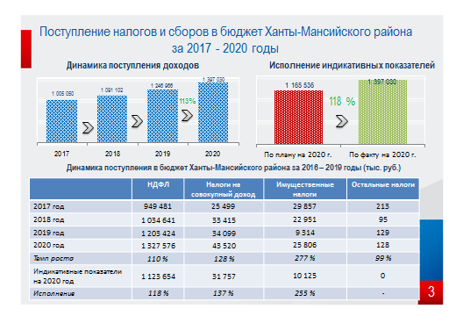
Основными налогами, формирующими бюджет Ханты-Мансийского района, являются:
- налог на доходы физических лиц – 95% или 1 327 млн. руб.;
- налоги на совокупный доход – 3% или 44 млн. руб.;
- на долю имущественных налогов приходится – 2% или 26 млн. руб.
По всем основным видам налоговых доходов имеется рост поступлений к показателям предыдущего года.
Для Инспекции на 2020 год установлен индикативный показатель по мобилизации доходов в районный бюджет в сумме 1 165 млн. руб., исполнение составляет 118%.

- Мероприятия по регулированию задолженности

Структура задолженности, недоимки

По состоянию на 01.01.2021 задолженность по налогам, сборам, пени и штрафам, администрируемым Инспекцией и зачисляемым в местный бюджет составила 393.1 млн. руб., в том числе по налогу 247.2 млн. руб.
По отношению к 01.01.2020 сумма задолженности уменьшилась на 35.9 млн. руб.
Таблица 2
Структура задолженности на 01.01.2021
тыс. руб.
 | 01.01.2019 | 01.01.2020 | Изменение | %
Всего | 429 068.00 | 393 143.00 | -35 925.00 | -8.4%
налог | 281 125.00 | 247 153.00 | -33 972.00 | -12.1%
пени и штрафы | 147 943.00 | 145 990.00 | -1 953.00 | -1.3%
в том числе:
Не урегулированная | 260 786.00 | 142 707.00 | -118 079.00 | -45.3%
налог | 194 005.00 | 91 227.00 | -102 778.00 | -53.0%
пени и штрафы | 66 781.00 | 51 480.00 | -15 301.00 | -22.9%
Урегулированная¹ | 168 282.00 | 250 436.00 | 82 154.00 | 48.8%
налог | 87 120.00 | 155 926.00 | 68 806.00 | 79.0%
пени и штрафы | 81 162.00 | 94 510.00 | 13 348.00 | 16.4%
К урегулированной относится задолженность, приостановленная к взысканию в связи с принятием судом обеспечительных мер, приостановленная к взысканию в связи с введением процедуры банкротства, умерших физических лиц, ликвидированных организаций и индивидуальных предпринимателей, организаций, в отношении которых завершена процедура банкротства. Взыскивается судебными приставами по постановлениям о возбуждении исполнительного производства.

Таблица 3
Динамика изменения показателей задолженности на 01.01.2021
Налог | 01.01.2020 | 01.01.2021 | Изменение | %
Специальные налоговые режимы | 91 083.00 | 91 949.00 | 866.00 | 1.0%
налог | 61 673.00 | 62 322.00 | 649.00 | 1.1%
пени и штрафы | 29 410.00 | 29 627.00 | 217.00 | 0.7%
НДФЛ | 300 288.00 | 258 819.00 | -41 469.00 | -13.8%
налог | 187 487.00 | 148 565.00 | -38 922.00 | -20.8%
пени и штрафы | 112 801.00 | 110 254.00 | -2 547.00 | -2.3%
Налог на имущество ФЛ | 15 736.00 | 23 034.00 | 7 298.00 | 46.4%
налог | 14 225.00 | 21 216.00 | 6 991.00 | 49.1%
пени и штрафы | 1 511.00 | 1 818.00 | 307.00 | 20.3%
Земельный налог ФЛ | 13 790.00 | 13 154.00 | -636.00 | -4.6%
налог | 12 147.00 | 11 448.00 | -699.00 | -5.8%
пени и штрафы | 1 643.00 | 1 706.00 | 63.00 | 3.8%
Земельный налог ЮЛ | 7 436.00 | 5 475.00 | -1 961.00 | -26.4%
налог | 5 545.00 | 3 572.00 | -1 973.00 | -35.6%
пени и штрафы | 1 891.00 | 1 903.00 | 12.00 | 0.6%
Отмененные местные налоги | 735.00 | 712.00 | -23.00 | -3.1%
налог | 48.00 | 30.00 | -18.00 | -37.5%
пени и штрафы | 687.00 | 682.00 | -5.00 | -0.7%
Всего | 429 068.00 | 393 143.00 | -35 925.00 | -8.4%

Организация работы с задолженностью юридических лиц и индивидуальных предпринимателей

Инспекция в соответствии с законодательством для урегулирования задолженности по обязательным платежам в бюджетную систему Российской Федерации использует весь комплекс мер:
- Списание задолженности произведено на 96,4 млн. руб.
- Принудительное взыскание задолженности по обязательным платежам в бюджетную систему Российской Федерации проводится в максимально короткие сроки.
- За 2020 год в адрес налогоплательщиков должников направлено 53,7 тыс. требований об уплате налогов на сумму 1 716 млн. руб. Погашено должниками после получения требований 452 млн. руб. или 26,3%.
- С расчетных (текущих) валютных счетов налогоплательщиков за 2020 год в бюджетную систему в погашение задолженности взыскано в бесспорном порядке 298,5 млн. руб. или 41,5% от суммы принятых решений о взыскании за счет денежных средств.

Организация работы
с задолженностью физических лиц, зачисляемой в местные бюджеты

По состоянию на 01.01.2021 задолженность по имущественным налогам физических лиц, зачисляемым в местные бюджеты, составила 36.2 млн. руб., в том числе по налогу 32.7 млн. руб., в сравнении с 01.01.2020 задолженность увеличилась на 6.7 млн. руб. или 22.7%
Таблица 4
тыс. руб.
Налог | на 01.01.2019 | на 01.01.2020 | прирост/  снижение | прирост/  снижение, %
Налог на имущество физических лиц, в т.ч. | 15 736.00 | 23 034.00 | 7 298.00 | 46.4%
налог | 14 225.00 | 21 216.00 | 6 991.00 | 49.1%
пени | 1 511.00 | 1 818.00 | 307.00 | 20.3%
Земельный налог физических лиц, в т.ч. | 13 790.00 | 13 154.00 | -636.00 | -4.6%
налог | 12 147.00 | 11 448.00 | -699.00 | -5.8%
пени | 1 643.00 | 1 706.00 | 63.00 | 3.8%
Всего | 29 526.00 | 36 188.00 | 6 662.00 | 22,7%

Подготовлено и направлено в адрес должников 1 850 заявлений о выдаче судебного приказа на сумму 84 млн. руб. В рамках проводимой работы по статье 48 Налогового кодекса Российской Федерации (далее – Кодекс) в 2020 году судебными органами вынесено 1 233 судебных приказа на 40,2 млн. руб.
Полученные в результате обращения в суд документы Инспекция направляет на взыскание работодателям или в службу судебных приставов. С начала года Инспекцией направлено на взыскание 1 189 судебных приказов на общую сумму 33 млн. руб.
По данным информационного ресурса по взаимодействию с ФССП по состоянию на 01.01.2021 возбуждено 1 174 исполнительных производства на сумму 25 млн. руб.

Контроль за соблюдением интересов РФ как кредитора в делах по банкротству и в процедурах, применяемых в деле о банкротстве в 2020 году

По состоянию на 01 января 2021 года в стадии процедуры банкротства находится 102 должника, в том числе 38 юридических лиц. В стадии конкурного производства – 36 должников, в стадии наблюдения – 2 должника. Общая сумма текущей и задолженности, приостановленной к взысканию в связи с введением процедур банкротства, составляет 1 061,4 млн. руб., сумма текущей задолженности банкротов – 87,3 млн. руб.
Из 64 физических лиц, находящихся в процедурах банкротства, в отношении 60 введена процедура реализации имущества, в отношении 4-х процедура реструктуризации долгов. Требования по обязательным платежам в бюджетную систему, включенные в реестр требований кредиторов, составляют 3,3 млн. руб. Как правило, основной объем задолженности, включенный в реестр требований кредиторов – без учета обязательств перед бюджетом – это обязательства должника по кредитным договорам перед банками.
По состоянию на 01.01.2021 погашена задолженность, включенная в реестр требований кредиторов на сумму 10,2 млн. руб. Погашено задолженности по графику, утвержденному в мировом соглашении 38,0 млн. руб. Уплачено текущих платежей в ходе процедуры банкротства 622,8 млн. руб.

- Оценка эффективности контрольной работы

За 2020 год в бюджетную систему Российской Федерации поступило всего 78 137 тыс. руб. или 43% от суммы дополнительно начисленных платежей по результатам контрольной работы (за отчетный период доначислено 183 383 тыс. руб.).
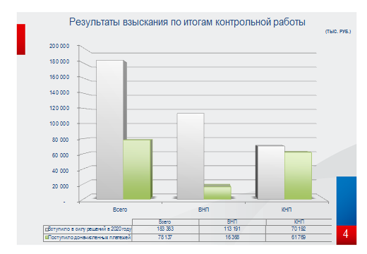

Анализ сумм, поступивших (взысканных) платежей по результатам выездных налоговых проверок

По выездным налоговым проверкам за 2020 год взыскано 16 368 тыс. руб., что на 43 912 тыс. руб. меньше по сравнению с аналогичным периодом прошлого года (за 2019 год взыскано 60 280 тыс. руб.). Удельный вес поступивших (взысканных) платежей от дополнительно начисленных платежей по решениям, вступившим в силу, составил 14%.

Анализ сумм, поступивших (взысканных) платежей по камеральным налоговым проверкам

По результатам камеральных налоговых проверок в бюджетную систему РФ поступило (взыскано) 61 769 тыс. руб., что на 39 326 тыс. руб. больше по сравнению с аналогичным периодом прошлого года (за 2019 год взыскано 22 443 тыс. руб.). Удельный вес поступивших (взысканных) платежей от дополнительно начисленных платежей по решениям, вступившим в силу, составил 88%.

